ŠIAULIŲ UNIVERSITETAS

TECHNOLOGIJOS FAKULTETAS

MECHANIKOS INŽINERIJOS KATEDRA

TVIRTINU
Katedros vedėjas
doc. Z. Ramonas
________________
²⁰⁰⁷ ⁰⁶

„KELTUVO MODELIAVIMAS IR TYRIMAS“

„MODERNISATION AND ANALYSIS OF A LIFT“
Mechanikos inžinerijos magistro darbas

Vadovas
_________ Doc. A.Povilionis
²⁰⁰⁷ ⁰⁶
Autorius
_________ MM - 5 gr. stud. L. Razdobrejevas
²⁰⁰⁷ ⁰⁶
Recenzentas
_________ Prof.Dr.Habil. A. Bargelis
²⁰⁰⁷ ⁰⁶

ŠIAULIAI, 2007

TURINYS

Įvadas 3
1. Kėlimo įrenginių ir mašinų apžvalga 4
1.1 Aukštikelčiai 4
1.2 Neriboto ilgio lyno kėlimo ir traukos įrenginiai 8
1.3 Svirtiniai suktuvai 9
1.4 Riboto lyno ilgio kėlimo įrenginiai 10
1.5 Keltuvai 12
1.6 Sraigto-veržlės pavaros pritaikymo nauda 15

2. Projektiniai skaičiavimai 17
2.1 Sraigtą veikiančių jėgų skaičiavimai 19
2.2 Sraigto projektiniai skaičiavimai 20

3. Variklio ir reduktorio parinkimas 25
3.1 Reikalingų parametrų nustatymas 25
3.2 Elektros variklio parinkimas 27
3.3 Reduktoriaus parinkimas 28

4. Keltuvo konstrukcinių elementų stiprumo tyrimas 29
4.1 Svirties stipruminė analizė su CosmosWorks programa 30
4.2 Kiti preso konstrukciniai elementai 33
4.3 Judesių modeliavimas 34
Išvados 36
Santrauka 37
Summary 38
Literatūra 39

Įvadas
Mechaniniai keltuvai yra didelis patogumas statybos darbuose, techniniame transporto priemonių aptarnavime ir yra vieni populiariausių įrenginių motociklų, automobilių ar autobusų pakėlimui, transportavimui ir laikymui (taisymui, remontui bei priežiūrai).
Keltuvai, naudojami statybos darbuose būna įvairių tipų. Vienas iš žirklinių keltuvu privalumas yra tas, kad jų naudojimui nereikia specialiai jiems paruošto pagrindo. Žirkliniai keltuvai naudojami ne tik kaip kėlimo įrenginiai bet ir kaip išlyginamosios aikštelės. Todėl jie dažnai naudojami ne tik statybose, bet ir transporto priemonių aptarnavimui.
Šiandieną modernūs mechaniniai keltuvai yra sukonstruoti taip, kad užtikrintų patogų ir greitą priėjimą prie visų transporto priemonių mazgų ir detalių. Mechaniniai keltuvai leidžia daugumą darbų atlikti greitai, patogiai ir saugiai. Naujesnių modelių keltuvai užtikrina daugiau saugumo keliamų reikalavimų, kurių nebuvo senesnių modelių keltuvuose. Patobulintos savybės, tokios kaip daugiapozicinis aukščio reguliavimas (galima sustabdyti bet kuriame kėlimo aukštyje) ir nesudėtingas valdymas, leidžia vartotojui lengvai keisti pakėlimo aukštį.

Darbo tikslas
Suprojektuoti žirklinį keltuvą ir pritaikyti sraigto-veržlės pavarą.

Darbo uždaviniai
- Parinkti keltuvo konstrukciją.
- Sumodeliuoti keltuvo trimatį modelį.
- Pritaikyti sraigto-veržlės pavarą.
- Atlikti projektinius skaičiavimus.
- Atlikti detalių stipruminę analizę.

1.KĖLIMO ĮRENGINIŲ IR MAŠINŲ APŽVALGA
Kėlimo mašina — tai periodiškai veikiantis kėlimo įrenginys su judančiu krovinio griebtuvu. Ja kroviniai (kartais ir žmonės) keliami iš vienos vietos į kitą ir dažniausiai nedideliu atstumu.
- Priklauso:
  - Aukštikelčiai (“domkratai”)
  - Keltuvai,
  - Skrysčiai,
  - Būgniniai suktuvai,
  - Svirtiniai suktuvai,
  - Rankinės talės,
  - Sieniniai kranai,
  - Pernešamieji kranai.
1.1 AUKŠTIKELČIAI

- Gali būti perkeliamieji arba perstumiamieji,
- Gali pakelti krovinį į 1500 mm aukštį, iki 500 t.
- Pagal konstrukciją jie yra skirstomi:
  - Sraigtiniai,
  - Krumpliastiebiniai,
  - Stūmokliniai,
  - Svirtiniai .
- Pagal pavaros tipą:
  - Rankinės pavaros,
  - Mašininės pavaros (elektrinė, hidraulinė, pneumatinė).

SRAIGTINIAI AUKŠTIKELČIAI

- Tai savistabdžiai įrenginiai.
- Naudojamos trys schemos:
  - Sraigtas slankioja,
  - Veržlė sukasi,
  - Sraigtas sukasi ir slankioja,
  - Sraigtas sukasi, o veržlė slankioja.
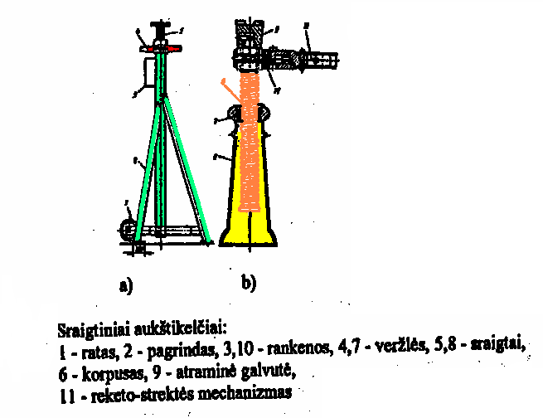
1.1 pav. Sraigtiniai aukštikelčiai
Aukštikelčio rankenos sukimo momentas

T= ( G_{kr} d₂ ) / 2 [(tan(φ + β) + fd _{vid} ) / 2 ]
G_{kr}- aukštikelčio apkrova,
d₂- vidutinis sriegio skersmuo,
φ-trinties kampas,
β-sraigtinės linijos kilimo kampas,
f-trinties koeficientas

Krupliastiebiniai aukštikelčiai

- Iki 10 t keliamumo,
- Naudojami pagalbinėms operacijoms krovinių pakrovimo, iškrovimo, remonto darbams.
- Aukštikelčio ilgosios svirties peties jėga
$$L=\frac{\left(G_{\text{kr}}⋅l\right)}{Fη}$$
l- trumposios svirties peties ilgis,
F- rankenai leistina jėga,
η-aukštikelčio naudingumo koeficientas
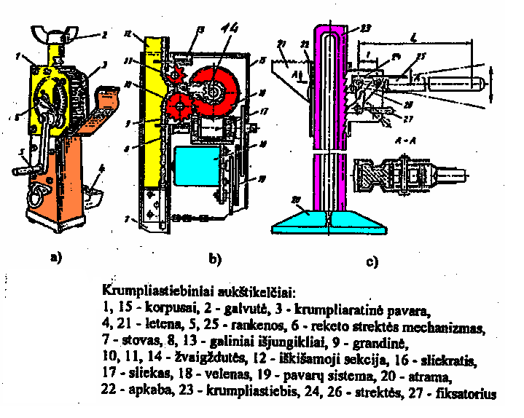
1.2pav. Krumpliastiebiniai aukštikelčiai
Hidrauliniai aukštikelčiai

- Hidraulinis skystis tiekiamas rankiniu arba mašininiu siurbliu,
- Švelnus darbas,
- Tiksliai sustabdomi.
- Dvi modifikacijos:
  - Siurblys ir darbo skysčio bakas su hidrocilindru sudaro vientisą bloką,
  - Siurblys ir blokas yra atskiri agregatai.
Aukštiklečio rankenos ilgis:

$$L=\frac{\left(G_{\text{kr}}⋅\frac{d}{D}⋅l\right)}{Fη}$$
G_{kr}- krovinio svoris,
D, d- siurblio plunžerio ir hidrocilindro skersmenys,
l- slankiklio ilgis.
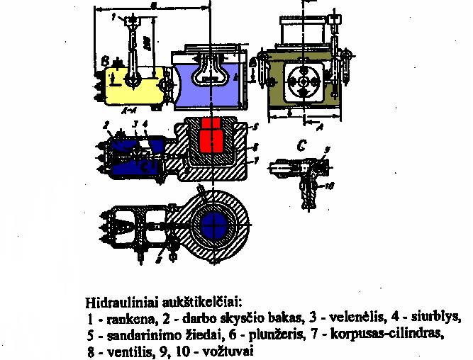
1.3 pav. Hidrauliniai aukštikelčiai
Teleskopiniai aukštikelčiai
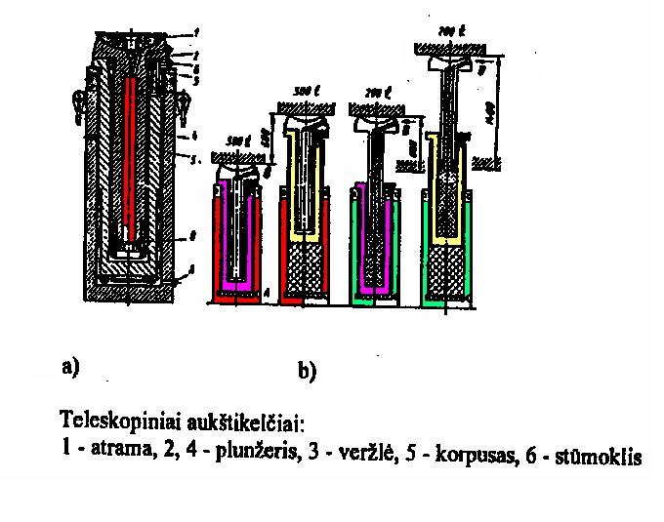
1.4 pav. Teleskopiniai aukštikelčiai

Pneumatiniai aukštikelčiai
- Sudaro sintetinės medžiagos kameros,
- Naudojami kojiniai siurbliai arba aukšto slėgio balionas,
- Naudojami stacionariniuose keltuvuose
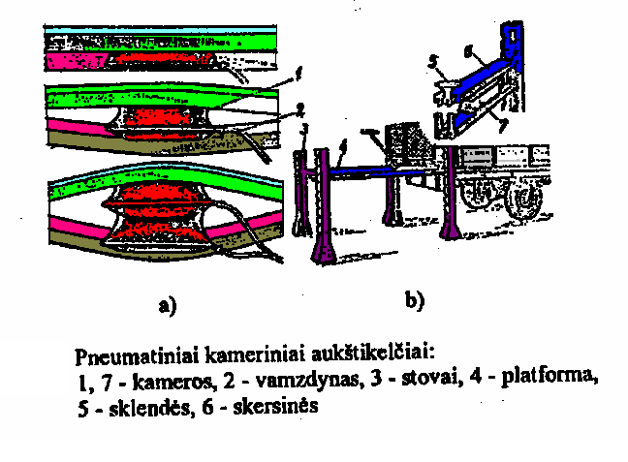
1.5pav. pneumatiniai aukštikelčiai

1.2 NERIBOTO ILGIO LYNO KĖLIMO IR TRAUKOS ĮRENGINIAI
Tokiuose įrenginiuose nėra būgno, ant kurio vyniojamas lynas. Jų masė žymiai didesnė už būgninio tipo priemones. Joms priskiriami:
  - Skrysčiai,
  - Svirtiniai bei su persivyniojančiais lynais suktuvai,
  - Smailės.

SKRYSČIAI
Įrenginiai, skirti kroviniams kelti ir horizontaliai perstumti.
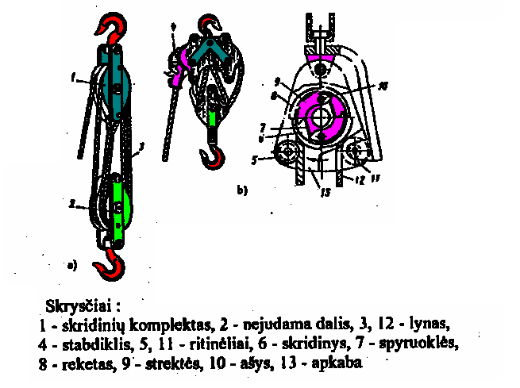
1.6Pav.Skryčiai
Traukos lyno galo jėga
Fmax=(G (1- η))/(1-η )
G- krovinio ir judamos skrysčių dalies svoris,
η- skrysčių naudingumo koeficientas

1.3.SVIRTINIAI SUKTUVAI

- Yra žingsninio tipo mechanizmas, pro kurį pratempiamas neriboto ilgio lynas,
- Maža suktuvų masė,
- Gali būti hidraulinis svirtinis suktuvas.

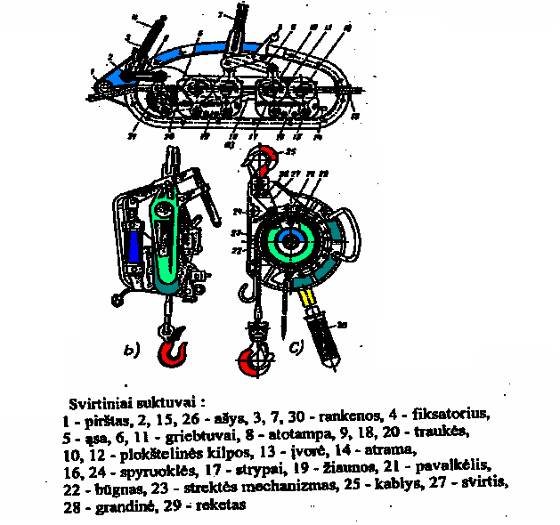
1.7pav. svirtiniai suktuvai
Suktuvai su persivyniojančiais lynais

- Turi du kinematiškai standžiai sujungtus būgnus,
- Ant kiekvieno būgno paviršiaus yra keletą griovelių,
- Paeiliui į griovelius užvyniojamas neriboto ilgio lynas,
- Dažnai pavara elektrinė.

1.4RIBOTO ILGIO LYNO KĖLIMO ĮRENGINIAI
- Priklauso:
  - Suktuvai,
  - Talės,
  - Stacionariniai kranai,
  - Pernešami kranai,
  - Perkeliamieji kranai,
  - Manipuliatoriai.
Suktuvai
- Skirti kroviniui pakelti ir nuleisti, retai perslinkti horizontalia kryptimi,
- Turi rankinę arba mašininę pavarą.
- Pagal traukos elementą:
  - Lyniniai,
  - Grandininiai,
  - Stacionariniai,
  - Sumontuoti ant vežimėlio.
- Pagal būgnų kiekį:
  - Vieno būgno,
  - Dviejų būgnų,
  - Daugiabūgniai.
- Pagal būgnų konstrukciją:
  - Lygiabūgniai,
  - Su grioveliu,
  - Su frikciniu būgnu.
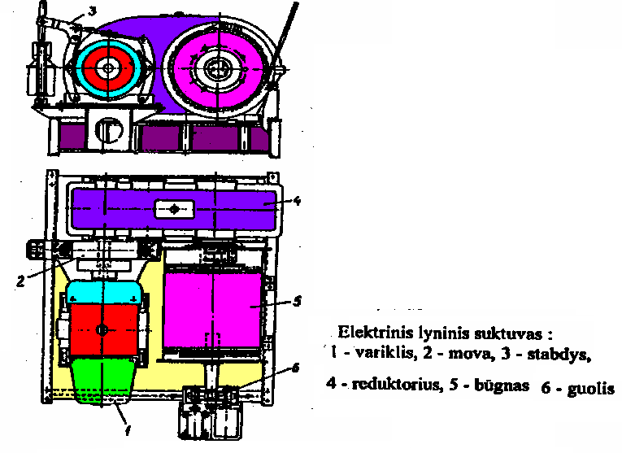
a) b)
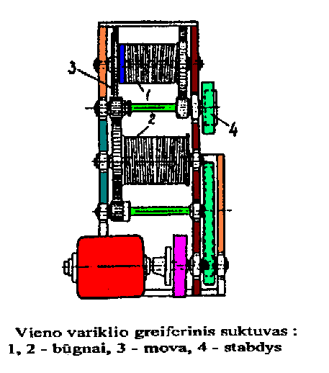
b)
1.8pav. suktuvai, a)elektrinis suktuvas, b)greiferinis suktuvas
Statinė elektros variklio galia
$$F=\frac{\text{Gv}}{η}$$

Statinis sukimo momentas
$$T_{\text{st}}=\frac{F_{b}D_{b}}{2η_{b}}$$

G- krovinio svoris,
v- krovinio kėlimo greitis,
η- bendras mechanizmo naudingumo koeficientas,
F_{b}- ant būgno užbėgančio lyno įtempimo jėga,
D_{b}- būgno skersmuo

TALĖS (kompaktiški suktuvai)
- Kroviniams transportuoti tarp cechų ir jų viduje,
- Automatinėms bei srovinėms linijoms aptarnauti,
- Kroviniams sandėliuose transportuoti,
- Keliamumas iki 10 t.

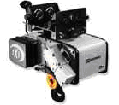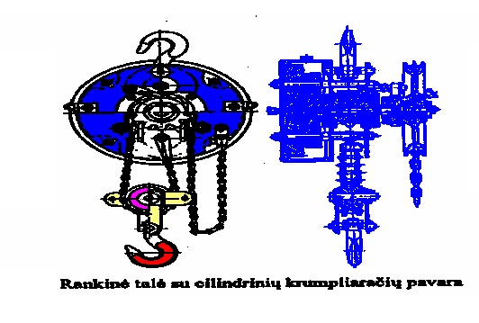
a) b)

1.9.pav.Talės a) elektrine talė, b) rankinė(grandininė) talė

1.5.KELTUVAI

- Įrenginiai, skirti kroviniams perkelti:
  - Vertikalioje plokštumoje,
  - Nuožulnioje plokštumoje.
- Skirstomi:
  - Stacionariniai (grindiniai ir bepamatiniai),
  - Perstumiami,
  - Pakabinami.
Stacionariniai keltuvai
- Naudojami kroviniams vertikaliai pakelti,
- Keliamumas iki 100t ,
- Kėlimo aukštis 16 m,
- Kėlimo greitis iki 3 m/min.
- Skirstomi į:
  - Tiesioginio veikimo,
  - Svirtiniai.
- Turi elektrines, hidraulines arba pneumatines pavaras.

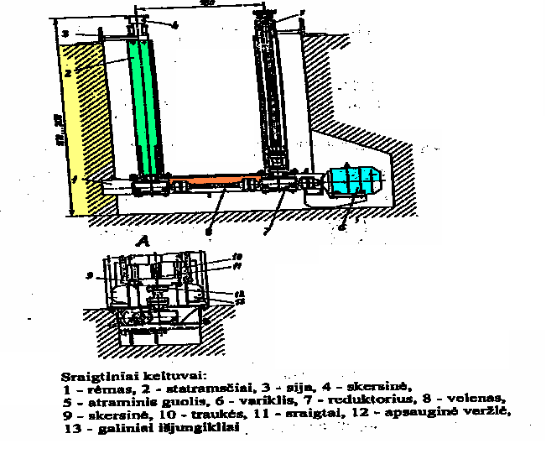
1.10.pav.Sraigtinis keltuvas
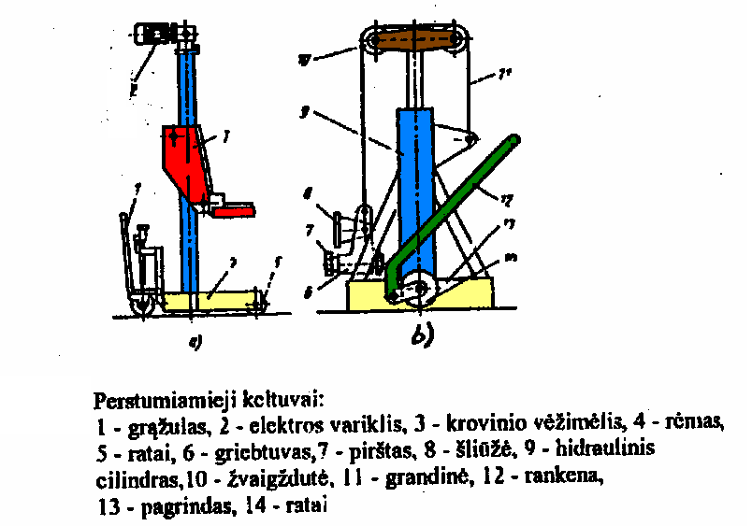
1.11.pav. Perstumiamas keltuvas

Stacionariniai keltuvai

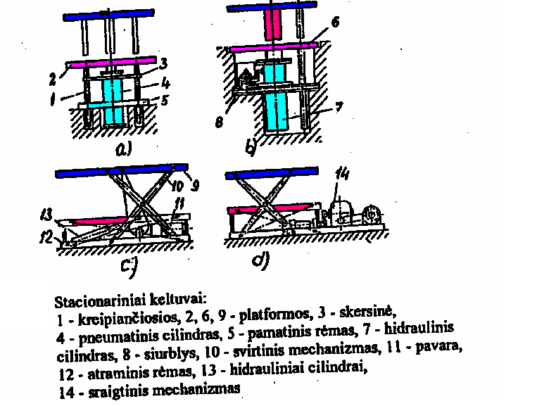
1.12.Pav. Stacionarus keltuvas

Grandininiai keltuvai
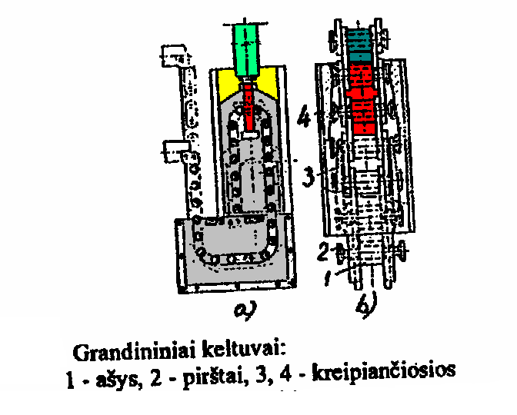
1.13.pav. Grandininis keltuvas

Svirtiniai keltuvai
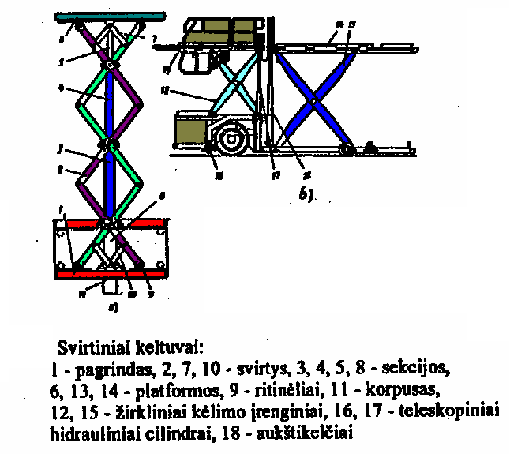
1.14pav. Svirtiniai keltuvai
Pakabinami pneumatiniai keltuvai
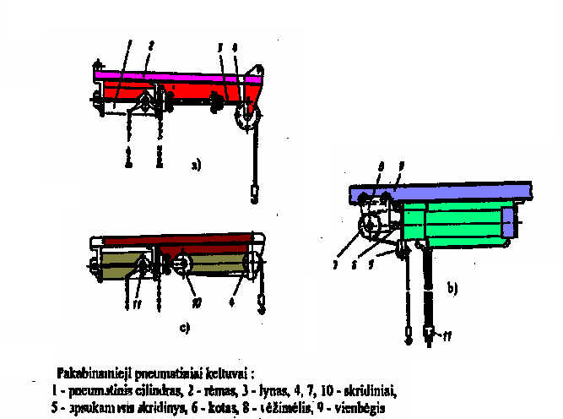
1.15.pav.pakabinamieji pneumatiniai keltuvai
Jėga, kuri reikalinga svorio G_{k} kroviniui pakelti lygi
F= (mG_{k}) / (η_{s} η )
m- skrysčių kartotinumas ,
η_{s}- skrysčių naudingumo koeficientas,
η- atitinkamai skridinių, neįeinančių į skrysčius kiekis ir naudingumo koeficientas.

1.6 Sraigto-veržlės pavaros pritaikymo nauda

Dauguma žirklinių keltuvų yra gaminami su hidrauline pavara. Jei gaminami nuo 200kg iki 3000kg keliamosios galios, kėlimo aukštis nuo 3 iki 12m.

-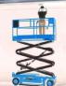
Pav. Hidraulinis žirklinis keltuvas

Hidraulinio keltuvo didelę kainos dalį sudaro, hidraulinė pavara, šiame darbe buvo pasirinkta pritaikyti žirkliniam keltuvui pritaikyti sraigtine pavarą. Sraigtines privalumai lyginant su hidrauline:

1.Pigi gamyba ( tuo pačiu atpinga ir pats keltuvo pagaminimas) .
2. Nereikia gamybai sudėtingų įrenginių.
2. Lengvai eksploatuojama.
3. Nereikalauja sudėtingos priežiūros.
Paprasčiausią hidraulinę pavarą sudaro, hidrovariklis, hidrostotelė, cilindras, ir žarnos kuriomis perduodamas darbinis skystis (alyva). Kai cilindras dvigubo veikimo, greičiau sudyla riebokšliai, dėl to gali prasisunkti alyva ir sumažėti hidraulinės pavaros kėlimo galia arba pavara nebeveikti. Tiek sudilus riebokšliams, tiek trukus žarnai yra tikimybe, kad bus užteršta aplinka.Hidraulines pavaros gan dideli gabaritai, reikia keisti alyva, tai įtakoja ir mechanizmo svori, ir aptarnavimo sudėtingumą ir išlaidas.
Sraigto-veržlės pavara yra nedidelių gabaritų, nesudėtinga, didelis perdavimo skaičius perduodama didelė jėga. Tai, kad pavara nesudėtinga, jo mažesni pagaminimo kaštai, paprastesnis aptarnavimas. Tai ir nulėmė kad projektuojamam keltuvui buvo pasirinkta, ši pavara.
Keltuvai daugiausia gaminami pramoniniam naudojimui, darbe projektuojamas keltuvas skirtas individualių namų statybai ir aptarnavimui. Projektuojamo keltuvo keliamoji galia 600kg, kėlimo aukštis 4m.
Keltuvo konstrukciniai privalumai:
1. Eksploatacijai nereikia specialiai paruošto pagrindo.
2. Lengvai perkeliamas iš vietos į vietą.
3. Galima sustabdyti bet kuriame kėlimo aukštyje
4. Nuėmus užtvaras galima naudoti kaip išlyginamąją aikštelę.

2.PROJEKTINIAI SKAIČIAVIMAI
2.1 Sraigtą veikiančių jėgų skaičiavimas

Jėgą veikiančią statmenai į keltuvo keliančiąją dalį nustatau pagal keltuvo maksimalią kėlimo galią.
Maksimali keltuvo kėlimo galia:
m_{max}=600kg
Maksimali apkrovimo jėga:
F_{max}=m_{max}∙g=600∙9,81=5886N
Kadangi keltuve yra dvejos keliančios žirklės tai jėga dalinu per puse:
F=5886∕2=2943N
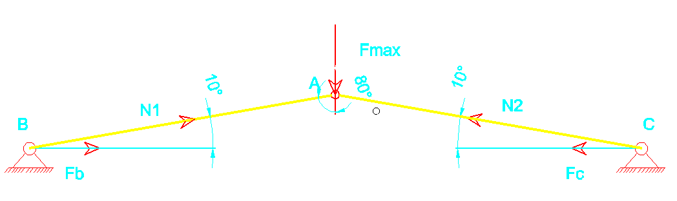
2.1 pav.Jėgų išsidėstymo schema
∑F_{y}=0 (2.1.1)
N₁=N₂ α₁= α₁=10º β₁= β₁=80º
$−F+\frac{N_{1}}{\text{cos}{\text{80}}^{∘}}+\frac{N_{2}}{\text{cos}{\text{80}}^{∘}}=0$ (2.1.2)

$N_{1}=\frac{F}{2\text{sin}β}=\frac{\text{2943}}{2⋅0,\text{174}}=\text{8457}N$ (2.1.3)

F_{B}=N₁∙cos α₁=8457∙0,985=8330N (2.1.4)

Ašinė jėga tenkanti vienom žirklėm:
F_{a}=F_{B}+F_{C}=2F_{B}=2∙8330=16660N (2.1.5)

Konstrukcijos svorį įvertinu koeficientu 1,3

Jėga tenkanti vienam sraigtui:

F_{s}=F_{a}∙1,3=16660∙1,3=21658N (2.1.6)

2.2 Sraigto projektiniai skaičiavimai

Sraigto eiga H=1000mm
Sraigtą veikianti ašinė jėga: Fs=21658N
Sraigtą numatau gaminti iš plieno 45 (GOST 1050-88) [14]

Parenku veržlės aukščio koeficientą:
(2.2.1)
Sriegio aukščio koeficientas trapeciniam sriegiui:

(2.2.2)
Vidutinis sriegio skersmuo:

$d_{2}=\sqrt{\frac{F_{s}}{{\text{πψ}}_{H}ψ_{h}p_{\text{adm}}}=\sqrt{\frac{\text{21658}}{3\text{.}\text{14}⋅2⋅0\text{.}5⋅\text{10}}}}=\text{26},\text{26}\text{mm}$ (2.2.3)
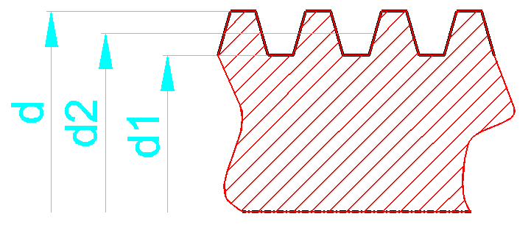
2.2 pav.sriegio elementai

Parenku standartini trapecinį sraigtą , kurio:

Sriegio aukštis h=3,5mm
Sriegio žingsnis t=6mm
Išorinis sriegio skersmuo d=32mm
Vidutinis sriegio skersmuo d₂=29mm
Vidinis sriego skersmuo d₁=25mm

Sriegio vijų kilimo kampas:

(2.2.4)
Numatau kad sriegis bus tepamas. Trinties koeficientas sriegyje f_{s}=0,08. Redukuotas trinties kampas:

(2.2.5)
Kadangi φ<ρ/ (3,66<4,73º) sriegis yra savistabdis.
Veržlės aukštis:
H=Ψ_{H}d₂=2*29=58mm (2.2.6)
Vijų skaičius veržlėje (2.2.7)
Sraigto patikrinamieji skaičiavimai.

Sukimo momentas:
$T=F_{a}\text{tg}\left(ϕ+ρ^{I}\right)\frac{d_{2}}{2}=\text{21658}\text{tg}\left(3,\text{77}+4,\text{73}\right)\frac{\text{29}}{2}=\text{46},\text{792}\text{Nm}$ (2.2.8)
Braižau sraigto gniuždymo ir sukimo momento epiūras ( pav.). Iš .... pav. Matyti, kad pavojingi pjūviai yra 1 ir 2 , ekvivalentinius įtempimus skaičiuoju pjūviuose 1 ir 2.

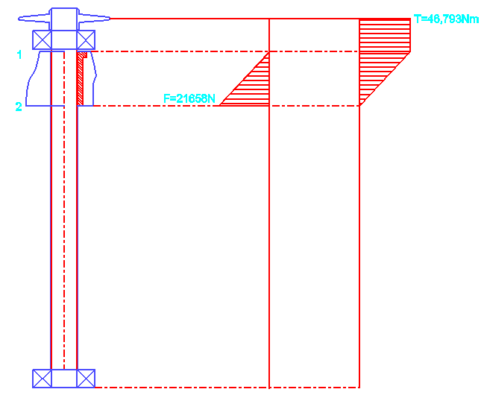
2.3 Pav. Sraigtą veikiančių ašinės jėgos ir sukimo momento epiūros
Sraigto medžiagos stiprumo riba tempiant [14]:
σ_{ut}=650MPa
Tamprumo medulis
E=2∙10⁵MPa
Sraigto medžiagos leistinieji tempimo (gniuždymo) įtempimai:
σ_{adm}=0,13σ_{ut}=84,5MPa

Ekvivalentiniai įtempimai pavojinguose pjūviuose:
Pjūvis:
$σ_{\text{ekv}}=\sqrt{{\left(\frac{4F}{{πd}_{1}^{2}}\right)}^{2}+3{\left(\frac{\text{16}T}{{πd}_{1}^{3}}\right)}^{2}}=\sqrt{{\left(\frac{4⋅0}{π{\text{25}}^{2}}\right)}^{2}+3{\left(\frac{\text{16}⋅\text{46792}}{π{\text{25}}^{3}}\right)}^{2}}=\text{26},\text{43}\text{MPa}<\text{84},5\text{MPa}$ (2.2.9)

Pjūvis:
$σ_{\text{ekv}}=\sqrt{{\left(\frac{4F}{{πd}_{1}^{2}}\right)}^{2}+3{\left(\frac{\text{16}T}{{πd}_{1}^{3}}\right)}^{2}}=\sqrt{{\left(\frac{4⋅\text{21658}}{π{\text{25}}^{2}}\right)}^{2}+3{\left(\frac{\text{16}⋅0}{π{\text{25}}^{3}}\right)}^{2}}=\text{44},\text{14}\text{MPa}<\text{84},5\text{MPa}$ (2.2.10)
Striprumo sąlyga tenkinama.

Kadangi sraigtas gniuždomas ji reikia patikrinti klupdymui. Sraigto skerspjūvio inercijos spindulys:
(2.2.11)
Sraigto liaunumas
(2.2.12)

Pagal λ tiesines interpoliacijos būdu apskaičiuotu leistinojo įtempimo sumažinimo koeficientą . Kai
λ=70 , tai ψ= 0,76 , o kai λ=80 , tai ψ= 0,70 taigi:
Sraigto nesuklupimo sąlyga.:

(2.2.13)
44,14<62,53

Veržlės skaičiavimas. Veržle numatome gaminti iš bronzos BrOF10-1 (GOST 1,90054-72).
Parenkame veržlės medžiagos leistinuosius įtempimus:
Leistinieji tempimo (gniuždymo) įtempimai σ_{t adm}=40 MPa
Leistinieji glemžimo įtempimai σ_{gl adm}=40 MPa
Leistinieji kirpimo įtempimai τ_{k adm}=23 MPa

Išorinis veržlės skersmuo:

mm (2.2.14)

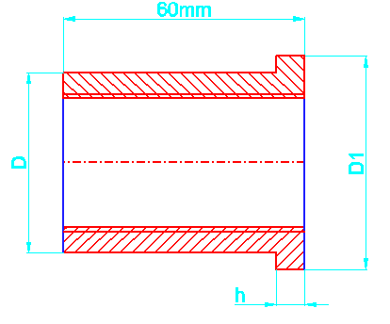

2.4 Pav.veržlės brėžinys
Priimame standartinę reikšme iš Ra 40 eilės D=45mm
Veržlės borto skersmuo ( 2.4 pav.):
(2.2.15)
Priimame standartinę reikšme iš Ra 40 eilės D₁=53 mm
Veržlės borto aukštis ( pav.):
(2.2.16)

3.VARIKLIO IR REDUKTORIAUS PARINKIMAS

3.1 Reikalingų parametrų nustatymas

Keltuvo kėlimo greitis:
v_{kelt}=3 m/min
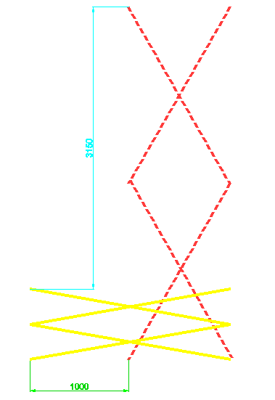
3.1pav. Svirčių kraštinės padėtys( vientisa linija žemutinė padėtis, brūkšnine linija viršutinė padėtis).

Iš 3.1pav. matyti, kad veržlei nuėjus 1000mm, keltuvo padėtis pasikeičia 3150mm, tai:
S_{v}=1000mm , S_{kelt}=3150mm

$V_{v}=\frac{S_{v}}{t}=\frac{\text{1000}}{3}=\text{333}\frac{\text{mm}}{\text{min}}$ (3.1.1)
Sraigto apsisukimai
$n=\frac{S_{v}}{\text{pt}}=\frac{\text{1000}}{6⋅3}=\text{55},5\frac{\text{aps}}{\text{min}}$ (3.1.2)
S_{v} – veržlės nueitas kelias, mm
p - sraigto sriegio žingsnis , mm
t - laikas, min

Būtinas maksimalus sraigto sukimosi momentas:
T₁ = T = 46,792 Nm (sraigto sukimosi momentas)
Sraigto kampinis greitis:

(3.1.2)

n_{sr} = n = 55,5aps/min
(3.1.3)
ω_{sr}-Sraigto kampinis sukimosi greitis
Pavaros naudingumo koeficientas
η = η₁ η₂ η₃ η₄²
η₁= 0,97, η₁= 0,97, η₃ = 0,396, η₄ = 0,99

η₁ – cilindrinio reduktoriaus naudingumo koeficientas
η₂ – diržinės pavaros naudingumo koeficientas
η₃– pavaros sraigto- veržlės naudingumo koeficientas
η₄ – guolių pavaros naudingumo koeficientas
(3.1.4)
$η_{3}=\frac{\text{tg}⋅3,\text{77}⋅0,9}{\text{tg}\left(3,\text{77}+4,\text{73}\right)}=0,\text{396}$
ф – koeficientas įvertinantis galingumo nuostolius dėl sriegio netikslumų =0,9
ρ- sraigtinio mechanizmo trinties kampas = φ = 4,73º

η = 0,97 * 0,97 * 0,396 * 0,99² = 0,365
η-bendras naudingumo koeficientas
Sraigto galingumas:
P_{sr} = T_{sr} * W_{sr} (3.1.5)
T_{sr -} maksimalus sraigto sukimosi momentas
W_{sr} -Sraigto kampinis greitis
Kadangi variklis suka du sraigtus tai:

T_{max}=2T_{sr}=2∙46,793=93,59Nm
P_{sr} =2*46,793 * 5,81 = 544W = 0,544 kW (3.1.6)

3.2 Elektros variklio parinkimas

Reikalingas elektros variklio galingumas:

(3.2.1)

Elektros variklis :
Pagal [13] internetinį šaltinį parenkame :
  - Asinchroninį 4A63B2 tipo elektros variklį
  - Elektros variklio galingumas P_{var} = 1,5 kW
  - Sinchroninis sukimosi dažnis n_{s}= 1000 aps/min

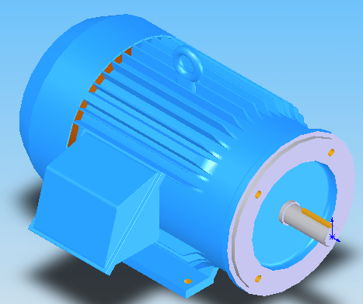
3.2pav. Trifazis elektros variklis

3.3 Reduktoriaus parinkimas
Pavarų perdavimo skaičius

Pavaros perdavimo skaičius:
(3.3.1)
U₁– Trapecinio diržo pavaros perdavimo skaičius (U₂= 1,0 – 6,0 )
U₂ – cilindrinio vieno laipsnio reduktoriaus perdavimo skaičius (U₁= 2,0 – 6,3 )
n_{1 –} pavaros varančiojo veleno sukimosi dažnis n₁= n_{var} = 915 aps/min
nes: n_{var} – elektros variklio nominalus sukimosi dažni
n_{var} = n_{s} ( 1- s )=1000 ( 1- 0,085 ) = 915 aps/min
n₃= n_{sr} = 55,5 aps/min ( sraigto apsisukimai )
(3.3.2)

U= 16,49
U₁= 2
U₂= 8,25
Parenku dviejų laipsnių cilindrinį reduktorių (RD serija[12]), kurio techninės charakteristikos:
Nominali galia P=1,5kW
Nominalus sukimo momentas T=100Nm
Perdavimo skaičius U=2,3-63

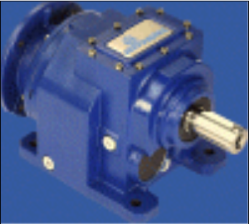
3.3 pav. Cilindrinis reduktorius

4. Keltuvo konstrukcinių elementų stiprumo tyrimas
Sudėtingesnės konstrukcijos stiprumo tyrimui patogiausia taikyti Šiuolaikinius skaitinius kompiuterinius metodus. Jie pagrysti vientisos srities dalijimo į mažesnes sritis (baigtinių elementų metodas). Šiose srityse pritaikant tam tikras polimonines funkcijas ir šių sričių fizinio ryšio priklausomybes, gaunamus visumos būseną aprašančių funkcijų pasiskirstymas. Tuo remiantis galima nustatyti fizinio objekto dalyvavimo nagrinėjamame procese pobūdį. Nagrinėjamas fizikinis procesas yra pilnai aprašomus kiekviename baigtiniame elemente, laikant jį maža sritimi su pradžioje nežinomomis kraštinėmis sąlygomis. Sis, baigtinių elementų metodas, ir yra plačiausiai taikomas skaičiavimo metodas.
Preso konstrukcinių elementų stiprumo tyrimui naudosiu COSMOSWorks programinį paketą, nes jis pilnai integruotas į SolidWorks sistemą.

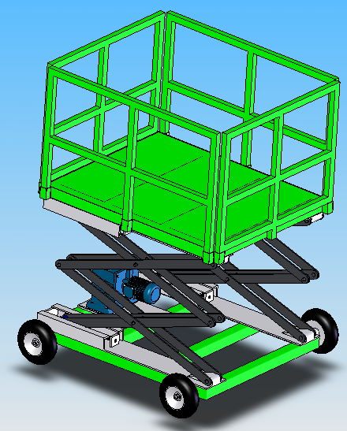
4.1.pav. Žirklinio keltuvo trimatis modelis

4.1 Svirties stipruminė analizė su CosmosWorks programa
4.1.Pav. Pavaizduotas trimatis keltuvo modelis, iš keltuvo išrinksiu viena iš pagrindinių elementų – svirtį, svirtį numatoma gaminti iš plieno S 235JR [4].

Plieno charakteristikos:
Takumo riba σ_{y}=235N/mm²
Stiprumo riba tempiant σ_{u}=360-510N/mm²

Svirtį apkrausiu jėgomis gautomis iš ankstesnių skaičiavimų.

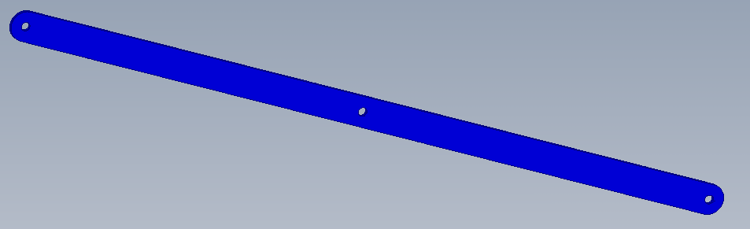

4.2.Pav. Svirtis

Svirtis įtvirtinama ties viduriu (vidurinė skyle suvaržoma visomis kryptimis), abu galai apkraunami jėgomis, parinkus medžiagą, programa sudaro baigtinių elementų tinklelį.

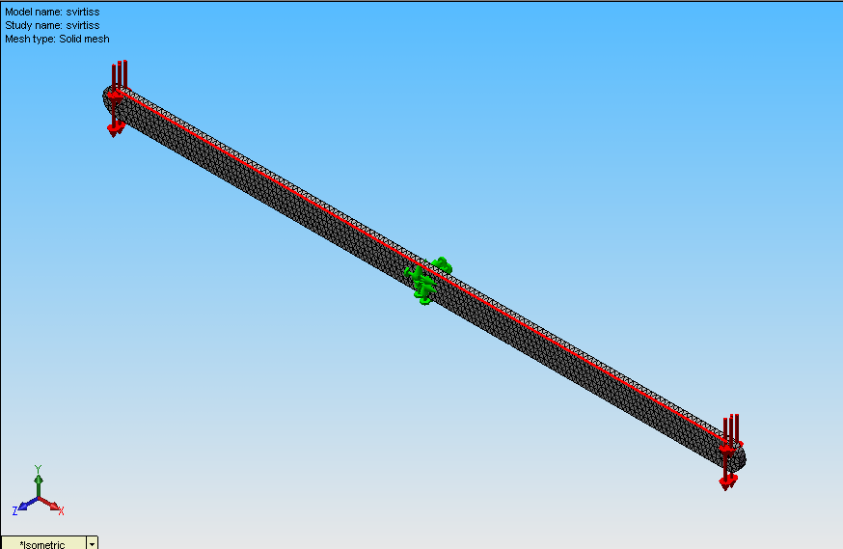
4.3.pav. Svirtis sudalinta į baigtinius elementus ir apkrauta jėgomis

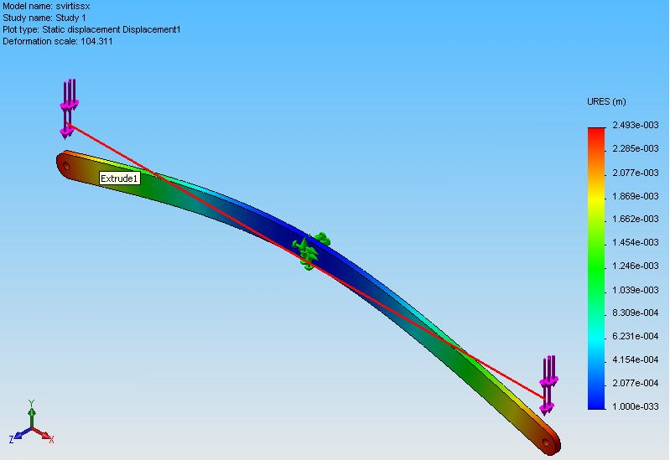
4.4 pav. Poslinkiai

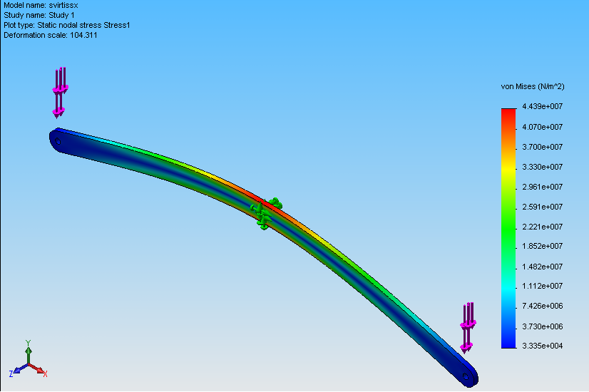
4.5 pav. Įtempimų pasiskirstymas (von Mises)

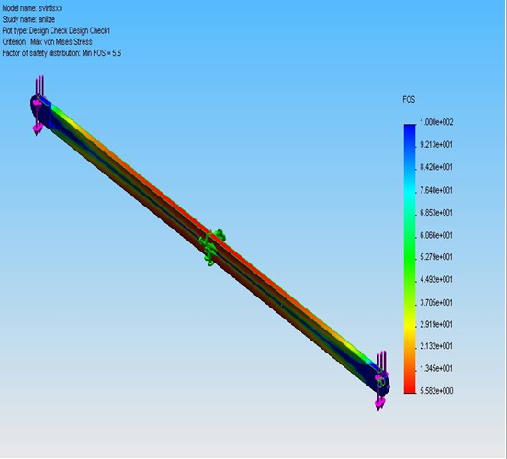
4.6 pav. Atsargos koeficientas
Gautas atsargos koeficientas 5,6 rodo kad svirtis atlaikys apskaičiuota apkrovą.

4.2 Kiti preso konstrukciniai elementai
Konstrukcijos rėmą pasirinkau iš stačiakampio profilio vamzdžio kurio matmenys 3x80x120, jie yra plačiai naudojami įrangos rėmams, metalo konstrukcijose, darbo vietos įrengimams, konvejeriams, automatinėms gamybos, surinkimo ir transportavimo linijoms. Greičiau projektuojama dėl lengvai suderinamų standartinių komponentų ir specialios CAD programos su paruoštomis procedūromis pagrindiniams produktų tipams projektuoti. Greičiau surenkama reikalingos tik profilio atpjovimo ir galo išsriegimo procedūros. Surinkti ir išardyti pakanka tik vieno įrankio- rakto vidiniam šešiakampiui. Mažiausiai kainuoja dėl laiko taupymo, operacijų paprastumo ir galimo standartinių elementų pakartotinio naudojimo arba modifikavimo galimybės. Estetiniai privalumai ir higienos standartų atitikimas- visi profilių galai ir kiaurymes gali būti uždengti. Yra visos galimybės lengvai paslėpti laidus profilių viduje arba spec. loveliuose. Keltuvo grindims parinkta rifliuota skarda, ant kurios tvirčiau stovima ir ne taip slysta, ši skarda dažnai naudojama, elektros pastočių, priekabų grindims.

4.3 Judesių modeliavimas
Šiuolaikinės technologijos leidžia ne tik modeliuoti virtualias mašinas, bei įrengimus, bet taipogi modeliuoti tų įrengimų judesius. Tai nėra paprasti judesiai jie reikalingi tam, kad įsitikinti ar įrengimas veikia ar nėra kliūčių judesiui ir pan. Preso judesiams modeliuoti panaudosiu SolidWorks programos Animator funkciją. Ši funkcija suteikia galimybę tam tikrais laiko momentais suteikti judesius norimiems komponentams, peržiūrėti ir redaguoti projektuojamos konstrukcijos judesius. Sumodeliuotus konstrukcijos darbo judesius galima užsaugoti AVI animaciniu failu ir vėliau peržiūrėti bet kuriame kompiuteryje. Tai taip pat galima panaudoti ankstyvoje gaminio kūrimo stadijoje bendraujant su gaminio užsakovu. Preso judesių modeliavimo principas pateikiamas 5.17 pav.

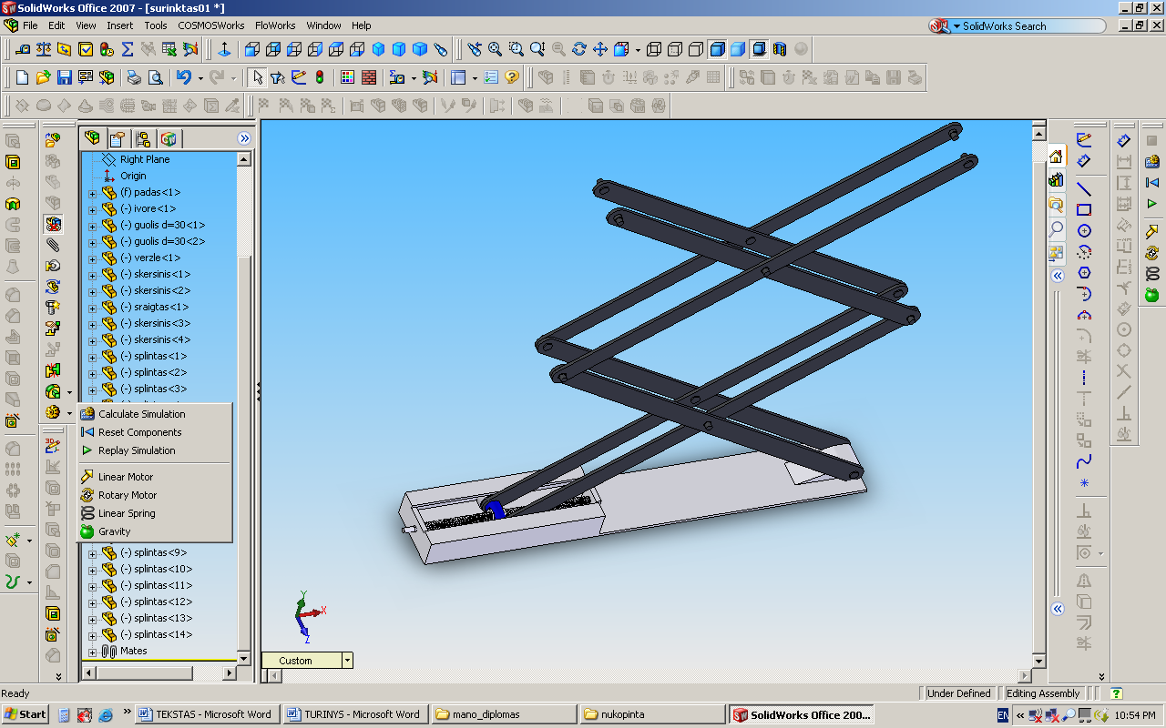
4.7pav. judesių modeliavimas

Su solidWorks programa galima atlikti ir sudėtingus judesius, pavyzdžiui sraigto- veržlės pavaroj, sraigtui uždavus sukamąjį judesį veržlė juda slenkamuoju judesiu.
Judesių modeliavimo tvarka:
1. Pasirinktam elementui užduodamas judesys(linijinis, sukamasis)
2. Pasirenkama funkcija calculate simulation (programa apskaicieja elementu padėties pasikeitimą ir priklausomai nuo to toki kelią judės pasirinktas elementas).
3.Pasirenkama funkcija replay simulation.
4.Išsaugojamas filmukas avi formatu.

Išvados

- Parinkta keltuvo konstrukcija.
- Keltuvui pritaikyta sraigto-veržlės pavara. Tai leido atpiginti ir supaprastinti gamybą,palengvinti aptarnavimą
- Sumodeliuotas trimatis žirklinio keltuvo modelis.Modeliuojant su Solidworks programiniu paketu projektavimas vyksta greitai, judesiu simuliacija leidžia įsitikinti, kad įrengimas veikia ir ar nėra kliūčių judesiui ir pan.
- Atlikta konstrukcijos elementų analizė, kuri parodė, kad konstrukcijos elementai tenkina stiprumo sąlygas.

Santrauka

Šiame darbe modeliuojamas žirklinis keltuvas skirtas kroviniams ir žmonėms kelti, nagrinėjama konstrukcija, detalių stipruminiai skaičiavimai atlikti panaudojant medžiagų atsparumo formules, bei programinę įranga skirtą inžineriniams skaičiavimams bei projektavimui(solidWorks).
Žirklinio keltuvo techninės charakteristikos: maksimali keliamoji galia m_{max}= 600kg, kėlimo aukštis H_{max}=4m
1.Patikima ir paprasta konstrukcija, Maži gamybos kaštai,pigi eksploatacija, patogus naudojimas.
Darbo uždaviniai:
1.Sumodeliuoti žirklinį keltuvą kuris atitiktu jam keliamus reikalavimus.
2. Pritaikyti sraigto-veržlės pavarą keltuvui.
3. Atlikti detalių analizę su COSMOS Express programa.
Darbe modeliavimui ir detalių tyrimui panaudotas automatizuoto projektavimo paketas SolidWorks. Automatizuotu projektavimo paketų panaudojimas, žymiai sumažina gaminių projektavimo laiką, patikimai ir greitai atliekama detalių ar mazgų analizė, sumažėja projektavimo kaštai. Keltuvo žirklių analizei panaudota programa COSMOS Express atlieka skaičiavimus baigtinių elementų metodu, skaičiavimai yra gan greiti ir patikimi. Darbe sumodeliuotas keltuvas atitinka reikalingas technines
charakteristikas, nesudėtinga konstrukcija, lengvai eksploatuojamas, patogiai transportuojamas

SUMMARY

Lift tables are used to raise and position work pieces for ergonomic access. They are typically used for material positioning, load positioning, or lifting. Lift tables are work platforms used to raise and lower material and work pieces for loading and work positioning. They are widely used in construction, automotive and garage service, electrical and power service, telecommunications, manufacturing, inventory management, wire and cable industries, painting and other applications where access to above ground locations is crucial.
Important specifications when considering lift tables are lift capacity, vertical lift travel, platform width and platform length. The lift capacity is the maximum force or load supported by the lift. Vertical lift travel describes the difference between fully lowered and fully raised lift positions. The platform width is the narrow dimension of the lift platform. Platform length is the long dimension of the lift platform.

LITERATŪRA

- SoIidWorks Corporation. SolidiVorks. Certified Gold Products. 2003
- A.Lenkevičius, J.Matickas. Kompiuterinė grafika. Kaunas: Technologija 2001,
3.J.Dulevičius, P.Ziliukas. Mašinų elementai: skaičiavimai ir konstravimas Kaunas: Technologija 2000,
4.Rautorūkio plieno gaminiai.Projektuotojo vadovas Vilnius 1993.
5.Mečislovas Pauza. Mašinų detalės. Vilnius 1996.
6. Juknevičius ir kt. Kėlimo įrenginiai Vilnius 1992.
7.Kauno technologijos universitetas. Mašinų elementai.Skaičiavimas ir konstravimas. Kaunas 2006
8. http://www\.solidworks.com/pages/news/newsandevents.html
9. http://www.hidroteka.lt/lt/prekes ir paslaugos/hidraulika
10.http://www.lintera.info/pw/index.php71t drivcs and controls
11.www.steel45.org/gost.php

